Worddownload:
http://www.jensen-media.de/download/schneider/investition.docx

Investition in die Zukunft
Schneider Kunststofftechnik GmbH investiert rund 700.000 Euro in die Erweiterung und Modernisierung ihrer Produktion

Kirchheim (jm).
Bestens aufgestellt für die Zukunft: Die Schneider Kunststofftechnik GmbH hat ihre Produktion am Firmensitz in Kirchheim (Unterallgäu) deutlich ausgeweitet und modernisiert. Dafür investierte das Allgäuer Familienunternehmen in den vergangenen Monaten insgesamt rund 700.000 Euro. Damit hat die Schneider Kunststofftechnik ihren modernen Maschinenpark von 13 auf 17 Spritzgießmaschinen aufgestockt – darunter zwei vollelektrische Spritzgießmaschinen sowie zwei vollautomatische Fertigungszellen mit drei Knickarm-Robotern. Durch die Erweiterungs- und Modernisierungsmaßnahmen steigert die Schneider Kunststofftechnik ihre Kapazitäten in der Produktion um rund ein Drittel.

„Seit Jahren sind unsere Produkte und unsere Kompetenz gefragt. Die Nachfrage reißt nicht ab – im Gegenteil. Unsere Bestandskunden fragen größere Mengen nach und auch potenzielle Neukunden kommen verstärkt auf uns zu. Da war es für uns als zukunftsorientiertes Familienunternehmen nur folgerichtig, den Schritt der Erweiterung und Modernisierung in der Produktion zu gehen. Damit können wir jetzt und auch in Zukunft die steigende Nachfrage aus dem Markt optimal bedienen“, erklärt Drita Schneider, Geschäftsführerin der Schneider Kunststofftechnik. Die Schneider Kunststofftechnik GmbH fertigt technische Kunststoffteile für Kunden der Automobilbranche, dem Maschinenbau sowie der Verpackungs- und Sensortechnik.

Das Highlight des modernisierten Maschinenparks sind die drei innovativen Roboter. Der Vorteil der neuen vollautomatischen Fertigungszellen mit integriertem Knickarm-Roboter liegt auf der Hand: „Bisher haben wir im Zweischichtbetrieb montiert. Nun können wir drei Schichten am Tag fahren, das ergibt ein Kapazitätsplus von rund einem Drittel“, erklärt Reinhard Fendt, Betriebsleiter der Schneider Kunststofftechnik GmbH. Zwei der drei Robotermaschinen produzieren Kunststoffteile für Kartuschen. „Bisher haben wir pro Tag rund 10.000 dieser Teile produziert. Die Roboter schaffen jetzt täglich bis zu 15.000 Stück“, so Fendt weiter. Die dritte Roboteranlage produziert Schlüssel und wurde speziell für den Auftrag eines Neukunden angeschafft. Pro Jahr fertigt die Maschine 2,5 Millionen Schlüssel und das voraussichtlich zehn Jahre lang.

Die Modernisierung und zunehmende Automatisierung geht dabei nicht auf Kosten der Mitarbeiter der Schneider Kunststofftechnik. „Im Gegenteil: Alle Mitarbeiter werden auch weiterhin bei uns beschäftigt – mit dem kleinen Unterschied, dass wir jetzt einfach noch größere Aufträge machen können und mit der Investition also auch langfristig die Arbeitsplätze sichern“, betont Drita Schneider. Das Allgäuer Familienunternehmen beschäftigt in der Produktion 19 Mitarbeiter und legt großen Wert darauf, Fachkräfte mit ihrem Know-how in der Firma zu halten. Mit Erfolg und tollen Perspektiven: Ein ehemaliger Auszubildender wurde jetzt gleich auf die Bedienung des neuen Sechs-Arm-Roboters für die Schlüssel-Herstellung eingeschult.

Neben der Kapazitätssteigerung verfolgt die Schneider Kunststofftechnik mit der Modernisierung ihrer Produktionsanlagen auch ein ökologisches Ziel, nämlich das der Energieeinsparung. Allein der Einsatz einer vollelektrischen Spritzgießmaschine, wie sie bei der Schneider Kunststofftechnik installiert wurde, spart im Vergleich zu der herkömmlichen hydraulischen Variante laut Hersteller bis zu 25 Prozent Strom. „Maßnahmen wie diese sind wichtige Schritte für unsere firmeneigene Umweltpolitik. Wir ermitteln beispielsweise systematisch unseren Energieverbrauch und optimieren diesen laufend. Die neuen Maschinen sind hier wichtige Schritte, um unsere ehrgeizigen Ziele in Bezug auf die Energieeinsparung zu erreichen“, erklärt die Geschäftsführerin.

Dafür hat das Familienunternehmen aus dem Allgäu ein neues Umwelt- und Energiemanagementsystem auf die Beine gestellt, das sowohl nach ISO 14001 als auch ISO 50001 zertifiziert ist. „Wir produzieren hier im schönen Allgäu. Das schätzen wir sehr. Klar, dass uns deshalb auch der Schutz der Umwelt besonders am Herzen liegt. Schließlich sollen auch noch unsere Kinder und andere Generationen von dieser einmaligen Natur profitieren können“ betont Drita Schneider. Deshalb ist die Schneider Kunststofftechnik GmbH mit Sitz in Kirchheim auch Teilnehmer im Umweltpaket Bayern, einer Vereinbarung der Bayerischen Staatsregierung und der Bayerischen Wirtschaft zum kooperativen Umweltschutz. Ziele des Umweltpakets sind es, Ressourcen zu schonen, Abfall und Abwasser zu vermeiden sowie CO₂ einzusparen.

Über die Schneider Kunststofftechnik GmbH:
Die Schneider Kunststofftechnik GmbH fertigt technische Kunststoffteile für Kunden der Automobilbranche, dem Maschinenbau sowie der Verpackungs- und Sensortechnik. Neben der Produktfertigung für Kunden entwickelt, produziert und montiert die Schneider Kunststofftechnik auch eigene Produkte. Die innovative Fähigkeit der Schneider Kunststofftechnik steht dabei allen Kunden zur Verfügung. Von der technischen Beratung, über die Entwicklung eigener Kunststoffteile, bis hin zum Werkzeug- und Formenbau unterstützt das Allgäuer Familienunternehmen seine Kunden. Darüber hinaus gewährleistet die Schneider Kunststofftechnik eine flexible Produktion auf höchstem Qualitätsniveau.
Alle Produkte werden ausschließlich am Firmensitz in Kirchheim (Allgäu) gefertigt. Das garantiert Qualitätsprodukte „Made in Germany“ in höchster Verarbeitungsgüte und sichert zudem Arbeitsplätze in der Region.
Das Familieninternehmen ist erfolgreich nach DIN EN ISO 9001, DIN ISO 14001 sowie DIN ISO 50001 zertifiziert und Teilnehmer im Umweltpaket Bayern, einer Vereinbarung zwischen der Bayerischen Staatsregierung und der Bayerischen Wirtschaft für kooperativen Umweltschutz.

Weitere Informationen:
Schneider Kunststofftechnik GmbH
Hasberger Str. 9c, 87757 Kirchheim, Germany
Tel.: +49 (0) 8266 8 61 20
Fax: +49 (0) 8266 / 861215
E-Mail: verkauf@sk-tech.de
www.sk-tech.de

Pressekontakt:
Jensen media GmbH, Redaktion, Hemmerlstraße 4, 87700 Memmingen, Telefon: 08331/99188-0 Telefax 08331/99188-80, info@jensen-media.de, Internet: http://www.jensen-media.de
Ansprechpartner: Ingo Jensen (ingo.jensen@jensen-media.de)

Bildmaterial:

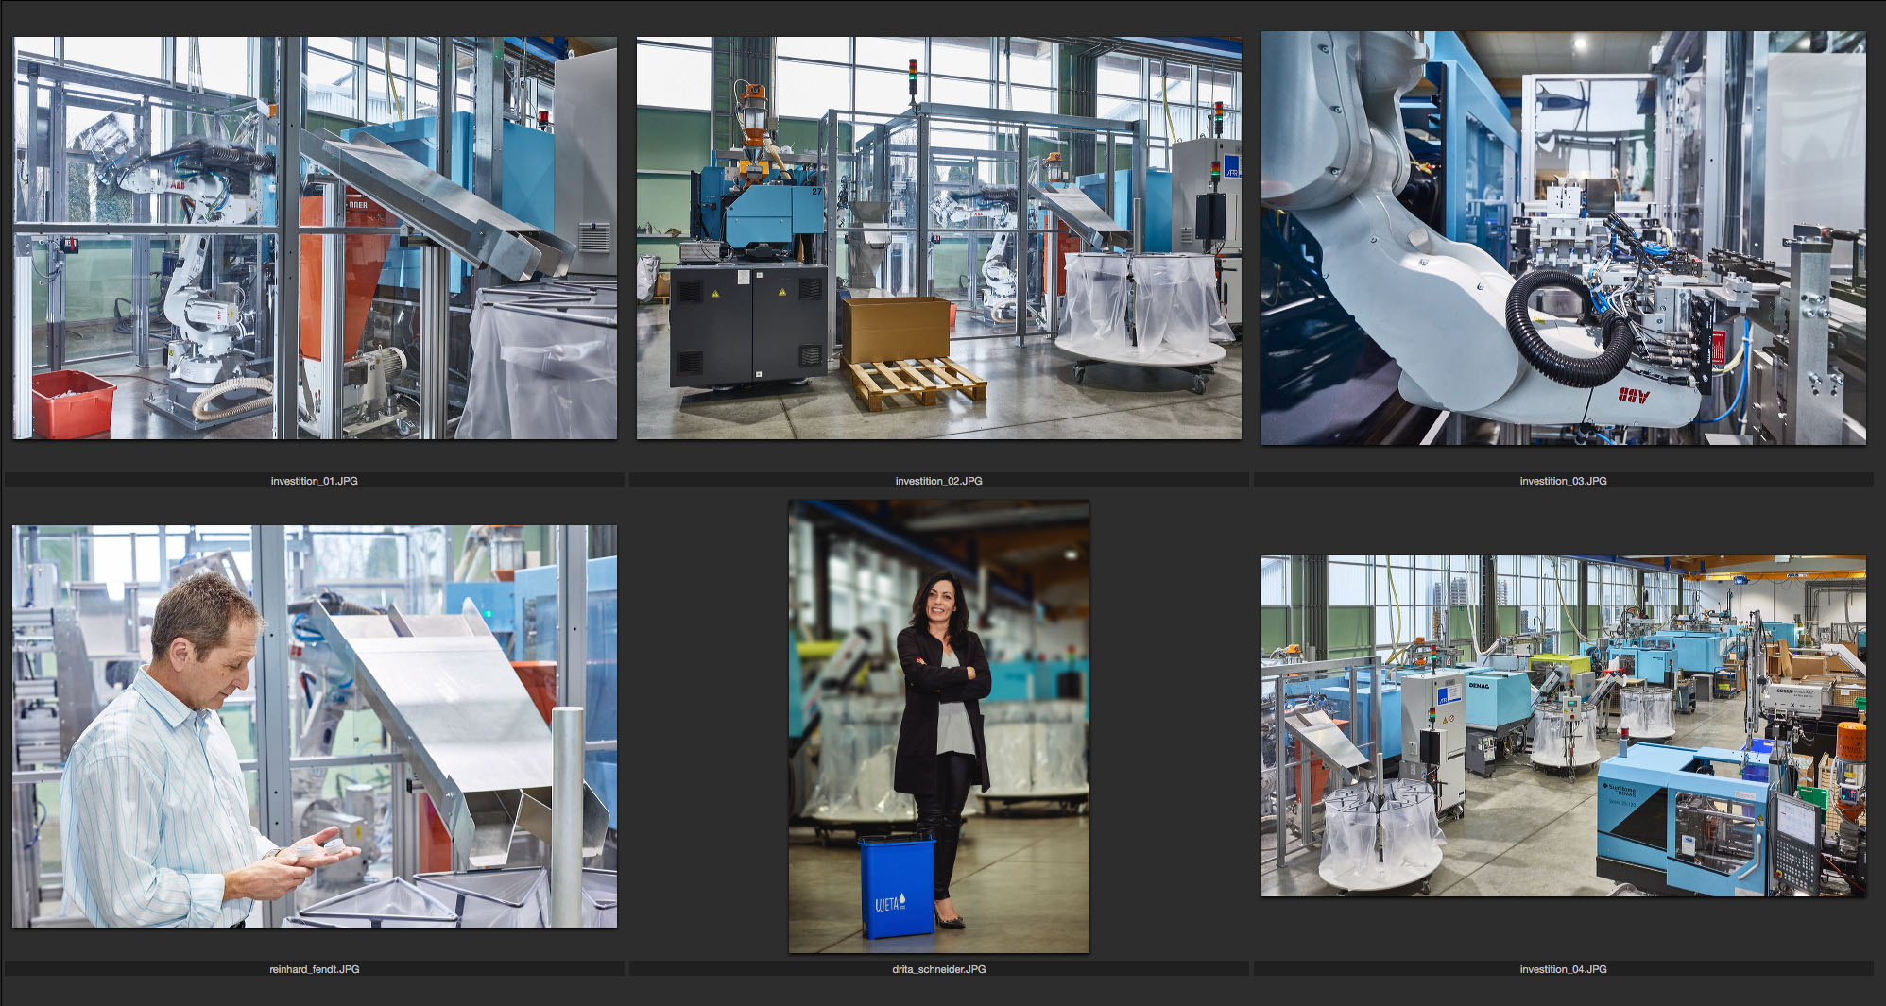

Bildunterschriften:
investition_01.jpg
Mit modernster Robotertechnologie steigert die Schneider Kunststofftechnik die Kapazität um ein Drittel. Foto: Schneider Kunststofftechnik

investition_02.jpg
In dieser Fertigungszelle arbeiten gleich zwei Roboter prozessgesteuert Hand in Hand. Foto: Schneider Kunststofftechnik

investition_03.jpg
Mit Hilfe der Knickarm-Roboter erreicht die Schneider Kunststofftechnik GmbH eine deutliche Kapazitätssteigerung. Foto: Schneider Kunststofftechnik

reinhard_fendt.jpg
Die Qualität passt: Betriebsleiter Reinhard Fendt bei der Sichtkontrolle. Foto: Schneider Kunststofftechnik

drita_schneider.jpg
Geschäftsführerin Drita Schneider. Foto: Schneider Kunststofftechnik

investition_04.jpg
Die Schneider Kunststofftechnik hat ihre Produktion in Kirchheim kräftig ausgeweitet und automatisiert. Foto: Schneider Kunststofftechnik

